Schulversuchspraktikum
Constanze Koch
Sommersemester 2015
Klassenstufen 7 & 8
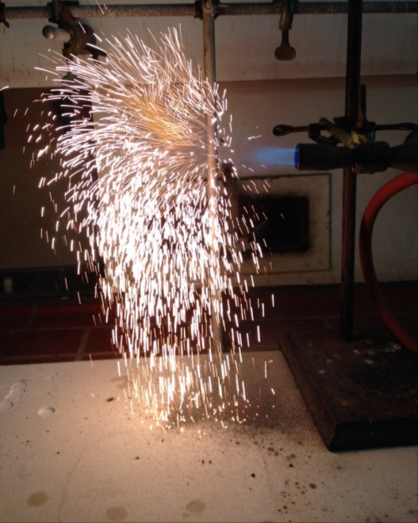

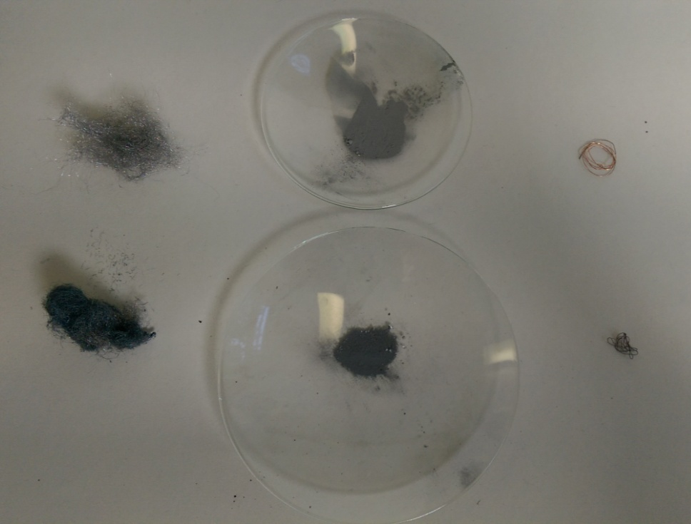

Reaktionen von Metallen mit Sauerstoff und mit Luft
Auf einen Blick:
Die Versuche zum Thema Reaktionen von Metallen mit Luft und mit Sauerstoff beinhalten einen Lehrer- und einen Schülerversuch. Der Lehrerversuch „Der Eisennagel“ dient als Anschauungsexperiment und verdeutlicht den optischen Unterschied zwischen Eisen und Eisenoxid. Das Schülerexperiment „Zerteilungsgrad“ verdeutlicht die unterschiedliche Heftigkeit der Reaktion von Salzsäure mit Eisenpulver, -spänen, -wolle und –nagel. Dabei wird auf die relative Oberfläche in Bezug zum Volumen eingegangen.

Inhalt

1 Beschreibung des Themas und zugehörige Lernziele 2
2 Relevanz des Themas für SuS der 7. & 8. Klassenstufe und didaktische Reduktion 3
3 Lehrerversuch – Der Eisennagel 3
4 Schülerversuch – Zerteilungsgrad 5
5 Didaktischer Kommentar zum Schülerarbeitsblatt 6
5.1 Erwartungshorizont (Kerncurriculum) 6
5.2 Erwartungshorizont (Inhaltlich) 7

Beschreibung des Themas und zugehörige Lernziele
In diesem Protokoll wird die Thematik die „Reaktionen von Metallen mit Luft“ und der „Zerteilungsgrad“ für die 7. und 8. Klasse behandelt. Im fachlichen Rahmen können die Eigenschaften metallische Bindung, metallischer Glanz, Verformbarkeit, Elektrische- und Wärmeleitfähigkeit der Metalle behandelt werden. In diesem Zusammenhang lassen sich die Metalle mit ihren jeweiligen Metalloxiden optisch und weiterführend auf ihre Eigenschaften hin vergleichen. Die Verbrennung kann mit unterschiedlichen Größen eines Metalls durchgeführt werden und der Begriff des Zerteilungsgrades definiert und erläutert werden. Weiterhin wird mit der Verbrennung die Oxidation als Reaktion mit Sauerstoff als Reaktionstyp eingeführt.
Im Niedersächsischen Kerncurriculum ist die Thematik insbesondere in den Basiskonzepten Stoff-Teilchen und chemische Reaktion angesiedelt. Daraus können folgende Lernziele für die Schülerinnen und Schüler (im Folgenden abgekürzt mit SuS) abgeleitet werden:
Im Basiskonzept Stoff-Teilchen im Kompetenzbereich Kommunikation entwickeln die SuS ihre Fachsprache, indem sie chemische Sachverhalte mit den passenden Modellen beschreiben, veranschaulichen oder erklären. Dabei erarbeiten sie den Zerteilungsgrad von Metallen vorerst an der Berechnung der Oberfläche unterschiedlicher Würfel.
Im Basiskonzept Chemische Reaktion lassen sich weitere Lernziele ableiten. Die SuS beschreiben, dass nach einer chemischen Reaktion die Ausgangsstoffe nicht mehr vorliegen und gleichzeitig immer neue Stoffe entstehen. Dieses Lernziel ist im Kompetenzbereich Fachwissen angesiedelt und wird durch den Vergleich von Metallen mit ihren jeweiligen Metalloxiden erreicht. Im Bereich Erkenntnisgewinnung deuten die SuS chemische Reaktionen auf atomarer Ebene. Das wird durch das Aufstellen der Reaktionsgleichung veranschaulicht. Im Kompetenzbereich Kommunikation wird das Unterscheiden der Fachsprache von der Alltagssprache beim Beschreiben chemischer Reaktionen gefördert. Dies wird vor allem im Lehrerexperiment gefördert, da die SuS die Reaktionsgleichung „Eisen reagiert mit Luftsauerstoff zu Eisenoxid“ aufstellen und den Reaktionstyp als Oxidation benennen sollen.

Relevanz des Themas für SuS der 7. & 8. Klassenstufe und didaktische Reduktion
Die Oxidation von Eisen, bekannt als Rosten, stellt für die SuS einen Alltagsbezug dar, da sie mit hoher Wahrscheinlichkeit an ihrem Fahrrad oder dem Auto ihrer Eltern mit Eisenoxid in Kontakt gekommen sind. Weiterhin kennen die SuS Silberbesteck und darüber hinaus auch angelaufenes dunkles Silberbesteck, das mit Hilfe eines Silberputztuches wieder zum metallischen Glanz poliert werden kann.
Darüber hinaus kennen die SuS das Prinzip der Oberflächenvergrößerung als lebenswichtigen Effekt in menschlichen Organen (Lunge, Darm) und beim Wurzelsystem von Pflanzen zur Wasseraufnahme, das nun in den chemischen Kontext des Zerteilungsgrades eingeordnet werden soll.
In der 7. & 8. Jahrgangsstufe wird zunächst die Thematik des Oxidations- und Reduktionbegriffes vereinfacht eingeführt. Dabei gilt die Oxidation als die Reaktion mit Sauerstoff und die Reduktion als Reaktion, bei der Sauerstoff abgegeben wird. Die Redoxreaktion ist als weiterer eigenständiger Reaktionstyp betrachtet. Der erweiterte Redoxbegriff als Elektronenübertragungsreaktion mit den Teilreaktionen Oxidation (Elektronenabgabe) und Reduktion (Elektronenaufnahme) folgt in den Jahrgangstufen neun und zehn.

Lehrerversuch – Der Eisennagel
Ein Eisennagel wird in der Gasbrennerflamme erhitzt und beobachtet. Die SuS formulieren die Reaktionsgleichung, dass Eisen mit Luftsauerstoff zu schwarzem Eisenoxid reagiert. Als Vorwissen sollten die SuS wissen, aus welchen Bestandteilen sich die Luft zusammensetzt. Die Eigenschaften der Metalle können bekannt sein, sind aber nicht zwangsweise notwendig, sondern können auch anhand dieses Versuchs erarbeitet werden.

Gefahrenstoffe
Eisen |  |  | H: 228 |  |  | P: 370+378
 |  | 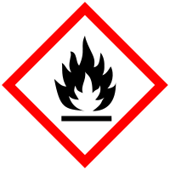

Materialien: Gasbrenner, Tiegelzange, Schmiergelpapier
Chemikalien: Eisennagel
Durchführung: Der Eisennagel wird vor Versuchsbeginn mit dem Schmiergelpapier abgeschliffen und dann mit der Tiegelzange in die Gasbrennerflamme gehalten bis der Nagel glüht. Danach wird der Eisennagel nochmals abgeschmirgelt.
Beobachtung: Vor Versuchsbeginn glänzt der Nagel metallisch grau. Während der Eisennagel in die Gasbrennerflamme gehalten wird, glüht er orange-rot auf. Danach ist er mit einer schwarzen Schicht überzogen, die mit Hilfe des Schmiergelpapier abgeschliffen werden kann. Dann glänzt der Nagel wieder metallisch grau.
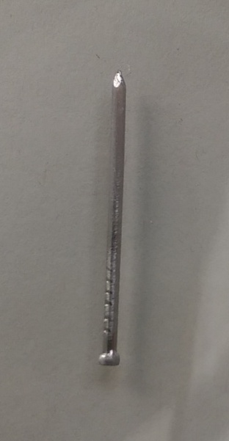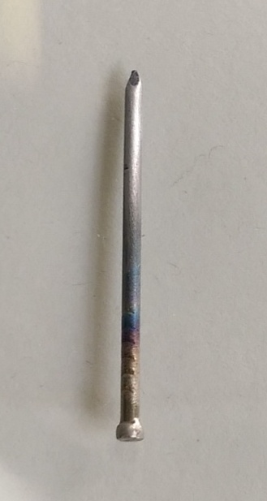
Abbildung 1: Der Eisennagel vor Versuchsbeginn (links) und der Eisennagel nach dem Erhitzen und Abschmirgeln (rechts).

Deutung: Der Eisennagel wird vor Versuchsbeginn abgeschliffen und somit gereinigt. In der Gasbrennerflamme reagiert der Luftsauerstoff mit dem Eisen und es bildet sich Eisenoxid. Der Nagel glüht zwar auf, aber es reagiert nur die oberste Schicht. Dies zeigt sich, da der Eisennagel nach Abschleifen des Eisenoxids wieder metallisch grau glänzt.
Die Reaktionsgleichung lautet: 2 Fe_{(s)} + O_{2(g)} 2 FeO_{(s)}
Entsorgung: Der Eisennagel wird abgeschmirgelt und kann wieder verwendet werden.
Literatur: D. Wiechoczek, http://www.chemieunterricht.de/dc2/katalyse/vkat-032.htm, 03.01.2005 (letzter Aufruf am 05.08.2015 um 19.21 Uhr).
Weitere mögliche Unterrichtsanschlüsse sind der weitere Vergleich von Metallen mit ihren Metalloxiden oder ein weiterführender Versuch zum Zerteilungsgrad (z.B. der folgende Schülerversuch).

Schülerversuch – Zerteilungsgrad
Als Vorwissen für den Versuch sollten die SuS die relative Oberfläche eines Gegenstandes oder Stoffes mit seinem Volumen in Verbindung bringen können. Dies kann mit Hilfe einer Rechenaufgabe, die im nachfolgenden Schüler-Arbeitsblatt vorgestellt wird, verdeutlicht werden.

Gefahrenstoffe
Eisen |  |  | H: 228 |  |  | P: 370+378
Salzsäure (2 mol/L) |  |  | H: 314+335+290 |  |  | P:280+301+330+331+305  +351+338
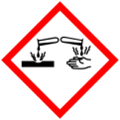

Materialien: 4 Reagenzgläser, Reagenzglasständer, Spatel
Chemikalien: Eisenpulver, Eisenwolle, Eisenspäne, Eisennagel, Salzsäure (2 mol/L)
Durchführung: In die ersten drei Reagenzgläser werden mit Hilfe eines Spatels Eisenpulver, Eisenwollen und Eisenspäne gegeben. Der Eisennagel wird vorsichtig in das vierte Reagenzglas geschoben. Als nächstes werden alle Reagenzgläser zwei Daumenbreit mit Salzsäure (2 mol/ L) versetzt.
Beobachtung: Am Eisenpulver in der Salzsäure ist eine sehr starke Gasentwicklung, an den Eisenspänen eine leichte Gasentwicklung und an der Eisenwolle eine Gasentwicklung zu beobachten. Am Eisennagel sind nur einzelne aufsteigende Gasbläschen zu erkennen.

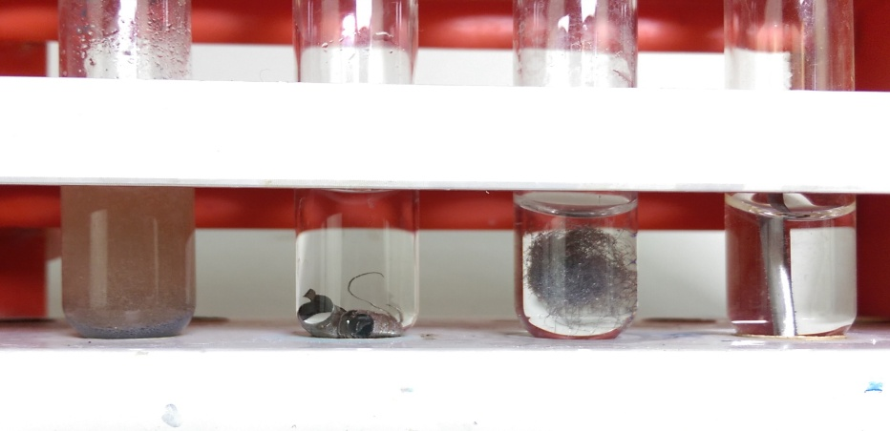
Abbildung 2: Eisenpulver, Eisenspäne, Eisenwolle und Eisennagel (von links nach rechts) in Salzsäure .

Deutung: Der Zerteilungsgrad gibt das Verhältnis der Oberfläche zum Volumen eines Stoffes an. Das bedeutet, je kleiner der Stoff zerteilt ist, desto größer ist seine relative Oberfläche, also die Angriffsfläche für eine Reaktion. Daher läuft die Reaktion mit Eisenpulver und Salzsäure heftiger ab als die Reaktion mit dem Eisennagel und der Salzsäure, da dort die relative Oberfläche im Bezug zum Volumen kleiner ist.
Entsorgung: Die Lösung wird im Schwermetall-Behälter entsorgt, das Eisen im Feststoffbehälter.
Literatur: ähnlich zu: F. Markert, http://www.minicles.de/8cr-reaktionsgeschwindigkeit%20zerteilungsgrad.htm, 2015 (letzter Aufruf am 05.08.2015 um 20.58 Uhr).
Der Versuch kann auch mit anderen Metallen wie Zink durchgeführt werden. Als Alternativversuch kann das Metall in seinen Zerteilungsgraden mit dem Gasbrenner erhitzt werden.

Arbeitsblatt – Ist groß besser als klein?
Aufgabe 1: Führe folgendes Experiment durch und notiere deine Beobachtungen.
Materialien: 4 Reagenzgläser, Reagenzglasständer, Spatel
Chemikalien:
Gefahrenstoffe
Eisen |  |  | H: 228 |  |  | P: 370+378
Salzsäure (2 mol/L) |  |  | H: 314+335+290 |  |  | P:280+301+330+331+305  +351+338

Versuchsskizze:
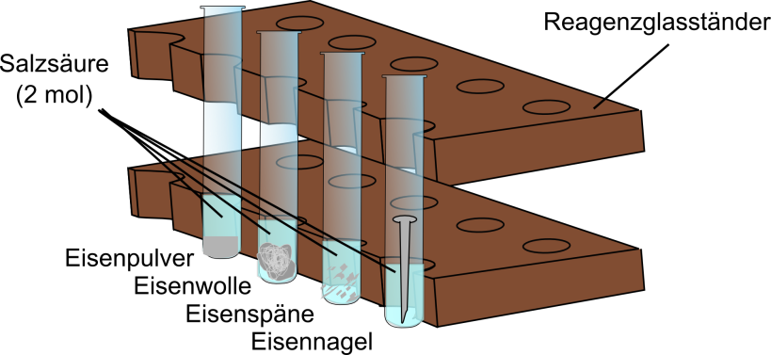
Sicherheit: Trage eine Schutzbrille!
Durchführung: In die ersten drei Reagenzgläser werden mit Hilfe eines Spatels Eisenpulver, Eisenwollen und Eisenspäne gegeben. Der Eisennagel wird vorsichtig in das vierte Reagenzglas geschoben. Als nächstes werden alle Reagenzgläser zwei Daumenbreit mit Salzsäure (2 mol/ L) versetzt.
Beobachtung:
Eisenpulver:________________________________________________________________________________________________.

Eisenwolle:_________________________________________________________________________________________________.

Eisenspäne:________________________________________________________________________________________________.

Eisennagel:_________________________________________________________________________________________________.

Entsorgung: Die Lösung wird in einem Becherglas auf dem Pult gesammelt und anschließend im Schwermetall-Behälter und das Eisen im Feststoffbehälter entsorgt.

Aufgabe 2: Berechne für alle abgebildeten Würfel die Oberflächen und notiere die Lösungen.
Tipp: Überlege erst, wie du die einzelne Fläche berechnest. Bedenke dann, wie viele Flächen die gesamte Oberfläche eines Würfels bilden.
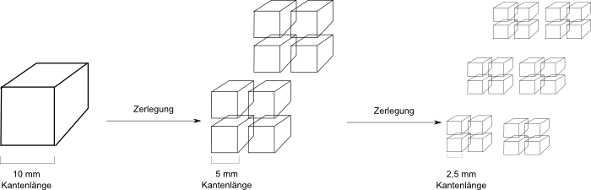
Oberfläche des Würfels:
___________________________
Summe der Oberflächen aller 64 Würfel:
______________________________________________
Summe der Oberflächen aller 8 Würfel:
____________________________________________

Aufgabe 3: Werte das Experiment aus Aufgabe 1 unter dem Aspekt „Zerteilungsgrad“ aus.
_______________________________________________________________________________________________________________
_______________________________________________________________________________________________________________
______________________________________________________________________________________________________________.

Aufgabe 4: Nenne weitere Beispiele für das Prinzip des Zerteilungsgrades und erläutere diese.
_______________________________________________________________________________________________________________
_______________________________________________________________________________________________________________
_______________________________________________________________________________________________________________
_______________________________________________________________________________________________________________
_______________________________________________________________________________________________________________
______________________________________________________________________________________________________________.

Didaktischer Kommentar zum Schülerarbeitsblatt
Das Arbeitsblatt beinhaltet in diesem Protokoll vorgestellten Schülerversuch. Die SuS beobachten bei diesem Versuch, dass bei dem gleichen Stoff, der sich nur in seiner Größe unterscheidet, unterschiedlich heftige Reaktionen ablaufen. Dies ist auf den Zerteilungsgrad des Stoffes, hier Eisen, zurückzuführen. Als Vorwissen für das Arbeitsblatt sollten die SuS die Oberfläche eines Würfels berechnen können und die relative Oberfläche mit dem Volumen eines Körpers in Verbindung bringen können. Im Anschluss an das Arbeitsblatt können Verbrennungen von Metallen unter Betrachtung des Zerteilungsgrades durchgeführt werden, um die Thematik anschaulich zu vertiefen oder es kann ein Themenübergriff und somit eine Verknüpfung zur Thematik der Oberflächenvergrößerung in der Biologie (und der Mathematik) vorgenommen werden.
Als Lernziele des Arbeitsblattes lässt sich formulieren:
Die SuS beschreiben ihre Beobachtungen des Experiments von Eisen mit verdünnter Salzsäure.
Die SuS berechnen die Oberfläche von Würfeln als Modell und erklären damit den chemischen Sachverhalt des Zerteilungsgrades und wenden den Fachbegriff auf die Deutung des Experiments an.

Erwartungshorizont (Kerncurriculum)
Das Arbeitsblatt bezieht sich auf das Basiskonzept „Stoff-Teilchen“ aus dem KC:
Kommunikation: Die SuS „beschreiben, veranschaulichen oder erklären chemische Sachverhalte mit den passenden Modellen unter Anwendung der Fachsprache.“ Unter diesem Aspekt wird die Fachsprache entwickelt. Die SuS definieren den Begriff „Zerteilungsgrad“ und übertragen das Prinzip auf andere Themenbereiche.
Erkenntnisgewinnung: Die SuS „experimentieren sachgerecht nach Anleitung.“
Die SuS „beachten Sicherheitsaspekte.“
Die SuS „beobachten und beschreiben sorgfältig.“
Das Aufbauen und Durchführen eines einfachen Experiments nach vorgelegtem Plan ist im Bereich der Erkenntnisgewinnung im Anforderungsbereich I angesiedelt. Dies wird in Aufgabe 1 verlangt.
Die Aufgaben 2 und 3 sind im Anforderungsbereich II der Erkenntnisgewinnung wiederzufinden. Dabei werden elementare mathematische Beziehungen auf chemische Sachverhalte angewendet. Dabei wird ein Zusammenhang zwischen der Oberfläche und dem Volumen eines Würfels bzw. eines Stoffes hergestellt.
Die Erläuterung des Zerteilungsgrades bzw. der Oberflächenvergrößerung anhand selbstgewählter Beispiele gehört zum Anforderungsbereich III, weil die SuS ihre erlernten Fähigkeiten nutzen, um weitere Phänomene aus ihrem Alltag oder der Biologie zu erschließen (Transfer).

Erwartungshorizont (Inhaltlich)
Aufgabe 1:
Eisenpulver: Es ist eine sehr starke Gasentwicklung zu beobachten.
Eisenwolle: Es ist eine starke Gasentwicklung zu beobachten.
Eisenspäne: Es ist eine leichte Gasentwicklung zu beoacbten.
Eisennagel: Es sind nur einzelne aufsteigende Gasbläschen am Eisennagel zu erkennen.

Aufgabe 2:
Die Berechnung der Oberfläche eines Würfels erfolgt nach folgender Formel: $A=6 ∙a^{2}$.
- Berechnung für die Oberfläche des einen Würfels: $6∙{(10mm)}^{2}=600{mm}^{2}$.
- Berechnung für die Summe der Oberflächen aller 8 Würfel: $8∙(6∙5mm)^{2}=1200{mm}^{2}$.
- Berechnung für die Summe der Oberflächen aller 64 Würfel: $64∙(6∙2,5mm)^{2}=2400{mm}^{2}$.

Aufgabe 3:
Der Zerteilungsgrad gibt das Verhältnis der Oberfläche zum Volumen eines Stoffes an. Das bedeutet, je kleines der Stoff, desto größer ist seine relative Oberfläche, also die Angriffsfläche für eine Reaktion. Daher läuft die Reaktion mit Eisenpulver und Salzsäure heftiger ab als die Reaktion mit dem Eisennagel und der Salzsäure, da dort die relative Oberfläche im Bezug zum Volumen kleiner ist.

Aufgabe 4:
Der Zerteilungsgrad kann auch als Prinzip der Oberflächenvergrößerung beschrieben werden und findet sich in biologischen Sachverhalten wieder. Zum Beispiel in den Ausstülpungen der Lunge, damit dort auf möglichst wenig Raum so viel Sauerstoff wie möglich aufgenommen und Kohlenstoffdioxid abgegeben werden kann. Ähnlich verhält es sich im Wurzelsystem der Pflanzen für eine effiziente Wasseraufnahme zur Wasserversorgung.

Niedersächsisches Kultusministerium, http://db2.nibis.de/1db/cuvo/datei/kc_gym_nws_07_nib.pdf S.53&59, 2007 (letzter Aufruf 05.08.2015 um 20.49 Uhr).
Vgl.: C. von Ossietzky, http://oops.uni-oldenburg.de/183/1/johsta04.pdf, 27.04.2004 (letzter Aufruf am 06.08.2015 um 6.48 Uhr).
Niedersächsisches Kultusministerium, http://db2.nibis.de/1db/cuvo/datei/kc_gym_nws_07_nib.pdf S.53, 2007 (letzter Aufruf 05.08.2015 um 20.49 Uhr).

